Texticón 02
Ciclo II
PLAN LECTOR LOCAL
“EJERCITANDO NUESTRA LECTURA Y COMPRENSIÓN”
“Fortaleciendo las habilidades comunicativas y las emociones para lograr mejores aprendizajes”

- Escucha la lectura y responde las preguntas junto a mamá:
Los globos de colores

Los globos son divertidos. En las tiendas venden globos de muchos colores. Un día mi papá me regaló un globo grande de color amarillo.

- Responde marcando con una X:
2.1. ¿Dónde venden muchos globos?
Tienda Casa Parque
  - ¿Cómo son los globos?
Divertidos Enojados Tristes

  - ¿Qué color de globo regaló el papá?

- Con la ayuda de tu profesor o profesora escribe el color de los globos:

- Con la ayuda de un familiar dibuja a alguien que quieras mucho y contesta las preguntas:

4.1. ¿Quién es? ____________________________________________________________
4.2. ¿Por qué le quieres tanto? _______________________________________________
4.3. ¿Qué cosas hacen juntos? _______________________________________________
“No olviden que también en la familia se aprende con amor”

Texticón 02
Texticón 02
Ciclo III
PLAN LECTOR LOCAL
“EJERCITANDO NUESTRA LECTURA Y COMPRENSIÓN”
“Fortaleciendo las habilidades comunicativas y las emociones para lograr mejores aprendizajes, en familia”

Queridos estudiantes, les presentamos un texto corto. Que te ayude alguien en casa.

¡Vamos a leer!
EL GATO Y LA LECHE

Ayer en la mañana,
una señora fue a la tienda
y compró un litro de leche.
Cuando regresó a su casa,
puso la leche sobre la mesa.
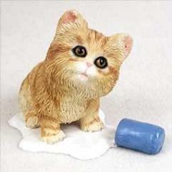
De pronto, su gato saltó hasta
allí, la derramó
y se la tomó.
Después, movió los bigotes,
las patas y la nariz.

Texto adaptado

ACTIVIDADES:
Antes de leer el texto reúne a tu familia para desarrollar las siguientes actividades:
- Elige a alguien para leer el texto.

- Ahora, contesta las preguntas:
- ¿Quién fue a la tienda?
- ¿Qué hizo el gato?
- ¿De qué color es la leche?
- ¿Por qué crees que el gatito movió los bigotes, las patas y la nariz?

- Ahora, dibuja o inventa una canción referida al gatito y comparte con tu familia.

- Pega el dibujo en la pared de tu habitación.
“Recuerda que compartir una lectura, fortalece la relación familiar”

Ciclo IV
Texticón 02
Texticón 02

PLAN LECTOR LOCAL
“EJERCITANDO NUESTRA LECTURA Y COMPRENSIÓN”
“Fortaleciendo las habilidades comunicativas y las emociones para lograr mejores aprendizajes, en familia”
Estimado(a) estudiante: Te presentamos un texto poético, de seguro te gustará. ¡Adelante, a leer!
COMO UN IMÁN

Si me das tu mano amable,
ahora mismo me levanto,
y con tu risa agradable,
seco enseguida mi llanto.
Si me miras a los ojos,
y me cantas con dulzura,
se diluyen mis enojos
y brilla una luz muy pura.
Cuando tu lengua es amable,
como un imán encantado,
prendido en tu voz afable,
por siempre estaré a tu lado.
Extraído de: https://poemasvirtudes.com/

ACTIVIDAD:
¡Vamos! ¡Conversemos sobre este lindo poema!
Paso 1: Organiza a tu familia para leer el poema. Cada miembro que elija una estrofa y la lea en voz alta.
Paso 2: Algunas veces perdemos la paciencia y tratamos a los demás
de manera descortés y violenta. ¿Te ha pasado alguna vez?
Paso 3: Dialoguen en familia ¿Cómo nos gustaría tratar y que nos
traten?
SEAMOS SIMPRE AMABLES
Ciclo V
Texticón 02
PLAN LECTOR LOCAL
“EJERCITANDO NUESTRA LECTURA Y COMPRENSIÓN”
“Fortaleciendo las habilidades comunicativas y las emociones para lograr mejores aprendizajes, en familia.”
MI OVEJITA
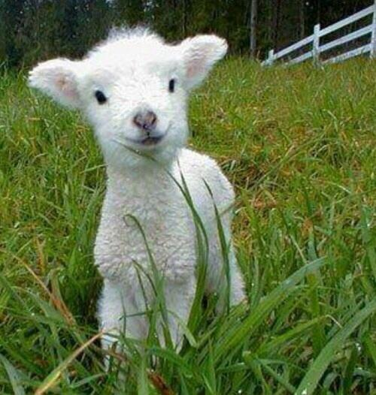
Tasca mi washki la verde shuplla,
Rapchindo vive por el haral.
Del cuello pende linda waskita
Hecha de fibras de mi pecal.

Su lana crece para el vestido
Que las amadas han de putskar.
La llamo Rosa, qué bien le cuadra
Ella ya sabe quién es rosal.

Cuando la tarde tiende su manto
Viene a mi lado dulce a tascar.
Cuando medita no sé qué cosas
Sus ojos tienen grato mirar.

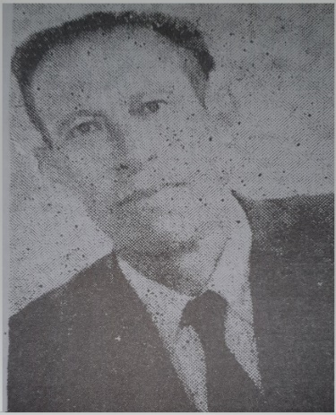
Ella bien sabe que su lanita
En puka hakus ha de lucir.
Cuando abro el libro viene corriendo,
Quiere bastante ser colegial.

Cuando me siento triste me llama
Lanzando a viento un tierno ¡vaaaaa!
Tasca mi washki la verde Shuqlla
que alegre corre por el haral.

Autor: Manuel Lora Camones (Maestro y poeta huarino) Revista literaria “Qillqa” Nº 02

GLOSARIO:
- Haral: Maizal. - Puka haku: Manta o lliclla de color rojo.
- Putskar: Hilar. - Rapchindo: Rompiendo, cortando.
- Shuqlla: Hierba silvestre. -Taskar: Rumiar.
- Washki: Carnero tierno. -Waskita: Soguita.
ACTIVIDADES:
1. Lean y diviértanse con este hermoso poema, involucrando a sus familiares.
2. Declamen o reciten en sus casas. Utilicen gestos, mímicas y entonen el sonido onomatopéyico de la ovejita. ¡Qué divertido!
3. Comenten en familia. ¿Qué palabras del quechua te llaman la atención? Dialoguen juntos.

Ciclo VI
Texticón 02
PLAN LECTOR LOCAL
“EJERCITANDO NUESTRA LECTURA Y COMPRENSIÓN”
“Fortaleciendo las habilidades comunicativas y las emociones para lograr mejores aprendizajes, en familia”

LEAMOS:
AMIGOS

Hace tiempo, al estar en mi casa, siendo como las 11:00 de la noche, recibí la llamada telefónica de un muy buen amigo mío. Me dio mucho gusto su llamada y lo primero que me preguntó fue: ¿Cómo estás? Y sin saber por qué, le contesté: "Solísimo". ¿Quieres que charlemos?, le respondí que sí, y me dijo: ¿Quieres que vaya a tu casa? Y respondí que sí. Colgó el teléfono, y en menos de quince minutos, él ya estaba tocando a mi puerta.
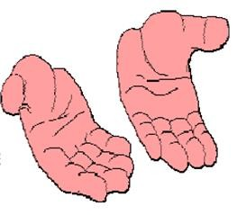
Yo empecé y hablé horas y horas. Hablé de todo: de mi trabajo, de mi familia, de mi novia, de mis deudas..., y él, atento siempre, me escuchó. Se nos hizo de
día. Yo estaba totalmente cansado. Me había hecho mucho bien su compañía, y sobre todo, que me escuchara y que me apoyara y me hiciera ver mis errores.
Me sentía muy a gusto, y cuando él notó que yo ya me encontraba mejor, me dijo: Bueno, pues me retiro; tengo que ir a trabajar.
Yo me sorprendí y le dije: Pero por qué no me habías dicho que
tenías que ir a trabajar; mira la hora que es, no dormiste nada, te quité tu tiempo toda la noche. Él sonrió y me dijo: No hay problema, para eso estamos los amigos. Yo me sentía cada vez más feliz y orgulloso de tener un amigo así.
Lo acompañé a la puerta de mi casa... y cuando él caminaba hacia su automóvil, le grité desde lejos: Oye amigo, y a todo esto, ¿por qué llamaste anoche tan tarde? Él regresó y me dijo en voz baja: Es que te quería dar una noticia... Y le pregunté: ¿Qué pasó? Y me dijo: Fui al doctor y me dice que mis días están contados; tengo un tumor cerebral, no se puede operar, y solo me queda esperar… Yo me quedé mudo... Él me sonrió y me dijo: Que tengas un buen día, amigo... Se dio la vuelta y se fue.
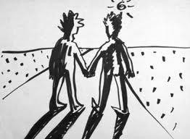
Pasó un buen rato hasta que asimilé la situación, y me pregunté una y otra vez, por qué cuando él me preguntó ¿cómo estás?, yo me olvidé de él y solo hablé de mí. ¿Cómo tuvo la fuerza de sonreírme, de darme ánimos, de decirme todo lo que me dijo, estando él en esa situación?... esto es increíble…
Desde entonces mi vida ha cambiado. Suelo ser más crítico con mis problemas y suelo disfrutar más de las cosas buenas de la vida. Ahora aprovecho más el tiempo con la gente que quiero... por ejemplo él... todavía vive y procuro disfrutar más el tiempo con él y hablamos. Sigo disfrutando de mi amigo: de sus chistes, de su locura, de su seriedad, de su sabiduría, de su temple...

COMPRENDIENDO LO LEÍDO:
- ¿Cómo se sintió el personaje que recibió la llamada telefónica?
  - Triste c. Contento
  - Afligido d. Reservado

- ¿Cuánto tiempo calculas que estuvieron hablando los dos amigos?
  - 8 horas c. Hora y media
  - 200 minutos d. Un día entero.

- Del texto se puede inferir que:
  - El amigo con cáncer tenía un gran sentido de la amistad.
  - El amigo que recibió la llamada no aprendió a valorar la amistad.
  - El amigo que hizo la llamada estaba sano y feliz.
  - Que los problemas de la vida no nos afectan mucho en realidad.

- A tu parecer: ¿Es sencillo enfrentar los problemas de la vida? ¿Por qué?

……………………………………………………………………………………………………
……………………………………………………………………………………………………

A ESCRIBIR:
El texto que acabas de leer es un relato sobre un hecho que le sucede al protagonista de la historia.

Indicaciones:
Sé que tú también has tenido diversos sucesos en tu vida.
El reto es que escribas una historia de un hecho que te ha ocurrido en dos o tres párrafos como máximo. No olvides dar lo mejor de ti. ¡Adelante!

Escribe tu texto aquí:

A COMPARTIR EN FAMILIA:

Forma un círculo con los integrantes de tu familia. Toma una pelota y pásala al familiar que está a tu derecha y menciona un valor moral que tiene y explícale por qué crees que lo tiene. Y así, sucesivamente hasta que todos hayan participado. Al final todos se dan un abrazo.
Y, si es posible, no olvides enviar una foto o video breve a tu profesor. ¡Se divertirán!

“Un amigo nunca te dice lo que tú quieres escuchar, te

dice la verdad y lo que es mejor para ti”
Ciclo VII
Texticón 02
PLAN LECTOR LOCAL
“EJERCITANDO NUESTRA LECTURA Y COMPRENSIÓN”
“Fortaleciendo las habilidades comunicativas y las emociones para lograr mejores aprendizajes, en familia”
- Leemos:
EL LEÓN Y EL PERRITO (Cuento)
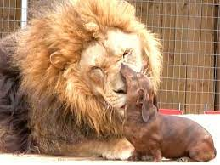
Un zoológico de Londres mostraba las fieras al público a cambio de dinero. Por las noches, acudían al lugar algunos perros que hurgaban por comida entre los restos que dejaban los visitantes. Una mañana, mientras los guardias del zoológico hacían pasar a la gente, un perrito que buscaba alimento ingresó por accidente a la jaula del león. Cuando el perrito se percató del lugar en el que estaba, se trasladó, turbado, hacia un rincón de la jaula ante la mirada vigilante del león. Al cabo de unos minutos, el perro se puso patas arriba y empezó a menear la cola. El león lo tocó ligeramente con la garra, lo examinó, moviendo su enorme cabeza, y se alejó de él sin hacerle el menor daño. Al llegar la noche, el león se echó en el suelo para dormir y el perro se acomodó a su lado, colocando su cabeza sobre la pata de la gran fiera. El perrito le pareció muy tierno al león. Así, durante un año, los dos animales vivieron y jugaron en la misma jaula.

Al cabo de un año, el perro enfermó y murió. El león olfateaba al perrito, lo lamía y lo acariciaba con la pata. Al comprender que su amigo había muerto, no quiso comer, se puso triste, se enfureció, empezó a rugir y a tirarse contra los barrotes de la jaula, como si quisiera destrozarla. Los guardianes del zoológico no podían controlarlo. Luego, cansado, el león se echó al lado del perrito y permaneció herido y quieto, sin permitir que nadie se llevara de la jaula el cuerpo sin vida de su amigo. Uno de los guardianes creyó que el león olvidaría al perrito si metía a otro en la jaula. Así lo hizo, pero, ante su asombro, vio cómo el león expulsó al animal de su jaula con un ensordecedor rugido. Luego, se echó nuevamente, abrazando al perrito muerto, y permaneció así durante cinco días. A partir del sexto día, el león siempre se mostró muy triste. Adaptado de “El león y el perrito”, León Tolstoi

- Después de leer el texto, responde:

  - Identifica la idea que no corresponde al texto:
- acudían al lugar algunos perros que hurgaban por comida entre los restos que dejaban los visitantes.
- Al cabo de unos minutos, el perro se puso patas arriba y empezó a menear la cola.
- Al llegar la noche, el león se echó en el suelo para dormir y el perro se incomodó estando muy cerca de él.
- El león se echó al lado del perrito y permaneció herido y quieto, sin permitir que nadie se llevara de la jaula el cuerpo sin vida de su amigo.

  - Marca la idea que no se relaciona con el texto:
- El león no veía al perrito como una gran amenaza.
- El león sintió el temor del perrito que le meneó la cola, y lo entendió como una muestra de amistad.
- El león cambió su actitud tras la muerte del perrito, porque naturalmente extrañaba a su amigo.
- El segundo perrito no supo ganarse la confianza y amistad del león, porque le dominó el miedo.

  - El tema central del texto es:
- El amor entre animales de diferente especie.
- La amistad entre un león y un perrito.
- Los animales nos enseñan el valor de la amistad.
- El amor y la amistad en una bella historia.

  - ¿Qué opinas de la actitud del león después de la muerte del perrito?

…………………………………………………………………………………………………………………………………………………………………………………………………………………………………………………………………………………………………………………………………………………………………………………………………………………………………………………………………………

- Ahora vamos a escribir:

El texto que acabas de leer es un cuento. Pertenece a los textos narrativos como la fábula. Narra una historia real o de ficción con un reducido número de personajes. Consta de inicio, nudo y desenlace.

Indicación:

Tomando como referencia el texto leído, redacta un cuento breve de tu contexto, con animales de tu zona, en tres párrafos cortos.

- Comparte en familia:

Junta a tu familia o reúnete con tus amigos, y teatraliza el cuento.

“SI QUIERES AVENTURA LÁNZATE A LA LECTURA”

